Proyecto Final Mecánica de Solidos

Filocaris Triana, Bernal Andrés, y Medina Juan

***Resumen*—En el siguiente documento se evidenciará la planeación y desarrollo de una Grúa modelo a escala usando materiales reciclables, teniendo en cuenta la resistencia del material, el análisis de momentos y fuerzas, las características de algunos componentes. Además, se realizó una simulación con ayuda de SolidWorks para entender el comportamiento del material y de la estructura planeada.**

***Palabras clave*— Grúa, esfuerzo, torque, momento, resistencia, tracción, elongación, SolidWorks, armadura.**

# Introducción

Para el análisis de una estructura, hay varios factores para tener en cuenta, como lo pueden ser la forma que se le da a la estructura, los componentes que tiene la estructura, los materiales de la estructura, las cargas a las que debe ser sometida la estructura y los movimientos que debe realizar la estructura.

## Marco teórico

* + 1. *SolidWorks*

*SolidWorks* es un software de diseño asistido por computadora (CAD) ampliamente utilizado en diversas industrias para el modelado en 3D y la creación de dibujos técnicos detallados. Desarrollado por Dassault Systèmes, SolidWorks se destaca por su capacidad de ofrecer herramientas integradas que facilitan el diseño de productos desde la concepción hasta la fabricación. Algunos de sus usos son:

* Modelado 3D.
* Ensamblajes.
* Dibujos y Documentación.
* Simulación y análisis.
* 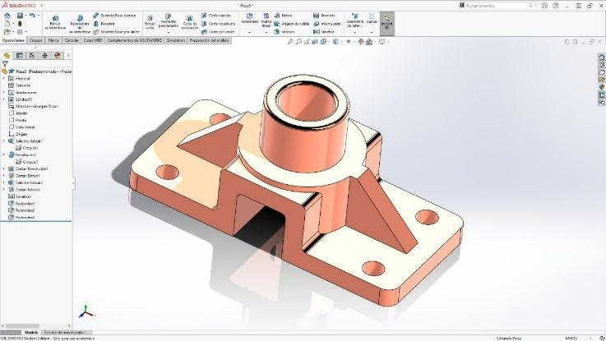Interfaz Intuitiva.

Fig. 1. Interfaz de SolidWorks.

* + 1. *Mecánica de solidos*

La mecánica de sólidos es una rama de la ingeniería y la física que se encarga del estudio del

comportamiento de los cuerpos sólidos sometidos a diferentes tipos de cargas y condiciones ambientales.

Esta disciplina analiza cómo los sólidos deforman, resisten y transmiten las fuerzas aplicadas, proporcionando fundamentos esenciales para el diseño y análisis de estructuras y componentes en diversas aplicaciones industriales.

* + 1. *Esfuerzos*

El esfuerzo o tensión es una medida de la fuerza interna que actúa sobre un área específica dentro de un material. Se define como la fuerza aplicada dividida por el área sobre la que actúa. Los esfuerzos pueden clasificarse en diferentes tipos según la dirección y la naturaleza de la carga aplicada:

* Esfuerzo Normal
* Esfuerzo Cortante
  + 1. *Tensión.*

La tensión se refiere a la fuerza interna que se desarrolla en un material cuando se aplica una carga externa. La tensión se mide en unidades de fuerza por área (N/m² o Pascales).

* + 1. *Torque y momento*

El torque (o momento de torsión) es una medida de la tendencia de una fuerza a rotar un objeto alrededor de un eje o punto de apoyo. Se mide en unidades de fuerza por distancia (N·m). El momento (o momento de fuerza) es similar al torque, pero se usa en contextos más generales, no solo en torsión.

* + 1. *Elasticidad*

La elasticidad es la propiedad de los materiales que les permite deformarse bajo una carga aplicada y volver a su forma original al retirar dicha carga. Los conceptos clave en el estudio de la elasticidad incluyen:

* Módulo de Young.
* Módulo de rigidez.

# COMPETENCIAS PARA DESARROLLAR

Análisis completo de estructuras estáticas, así como la comprensión de las fuerzas y reacciones presentes en una estructura o en un objeto, además de la implementación de herramientas para predecir el comportamiento de la estructura a estudiar.

# Desarrollo de la práctica

* 1. Desarrollo de las piezas que componen la grúa:

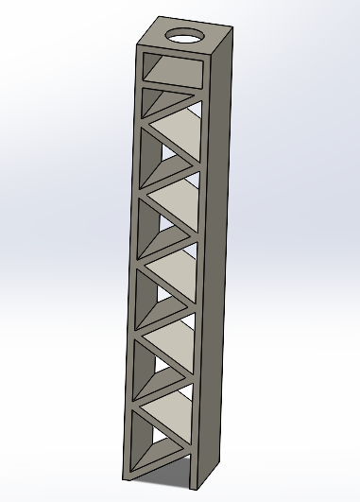

Fig. 2. Base de la grúa.

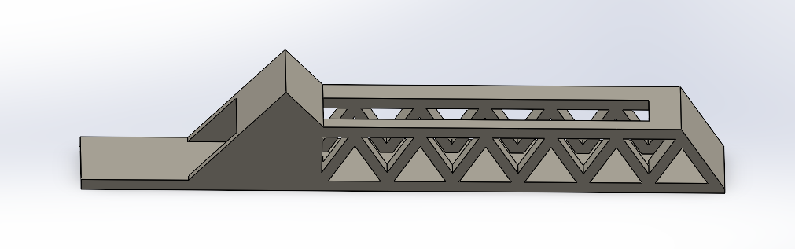

Fig. 3. Brazo de la grúa.

* 1. Ensamble:

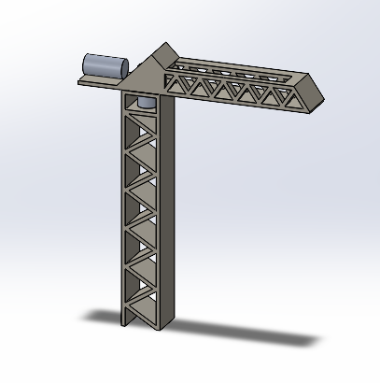

Fig. 4. Ensamblaje de la grúa.

* 1. Montaje físico real:

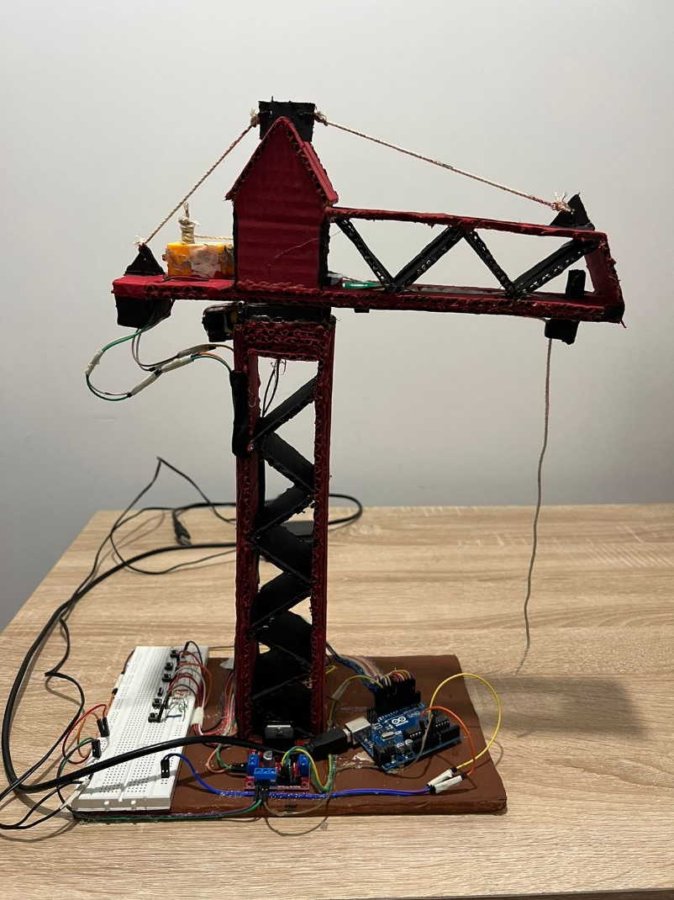

Fig. 5. Grúa real.

* 1. Análisis matemático de la estructura real:
* Análisis del motor:

$$T=0.196\left[N*m\right]→v=9\left[V\right]$$

T = Torque

v = Voltaje suministrado al motor

$T=\frac{P}{2πf}→T2πf=P$

P = Potencia

f = Frecuencia

Con v = 12V 🡪 320rpm y T = 0.261N*m:

$f=320\left[rpm\right]*\frac{1\left[Hz\right]}{60\left[rpm\right]}=5.33\left[Hz\right]$

$P=0,261\left[N*m\right]*2π*5.33\left[Hz\right]$

$P=8.746\left[W\right]$

Con v = 9V 🡪 300rpm y T = 0.196N*m:

$f=300\left[rpm\right]*\frac{1\left[Hz\right]}{60\left[rpm\right]}=5\left[Hz\right]$

$P=0,196\left[N*m\right]*2π*5\left[Hz\right]$

$P=6.157\left[W\right]$

Con v = 5V 🡪 120rpm y T = 0.1088N*m:

$f=120\left[rpm\right]*\frac{1\left[Hz\right]}{60\left[rpm\right]}=2\left[Hz\right]$

$P=0,1088\left[N*m\right]*2π*2\left[Hz\right]$

$P=1.3672\left[W\right]$

Con v = 3V 🡪 80rpm y T = 0.0653N*m:

$f=80\left[rpm\right]*\frac{1\left[Hz\right]}{60\left[rpm\right]}=1.333\left[Hz\right]$

$P=0,0653\left[N*m\right]*2π*1.333\left[Hz\right]$

$P=0.5469\left[W\right]$

* Análisis de momentos y fuerzas:

$$1MPa=1N/{mm}^{2}$$

$$Contrapeso=27,5 g$$

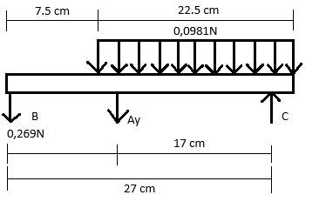

Fig. 6. Análisis de fuerzas sobre la pluma de la grúa con el peso más lejano de la base.

$$ΣMc=0,269 N*0,27 m+Ay*0,17 m+0,0981 N*0,1125 m=0$$

$Ay= + 0,491 N$

$$ΣFy= - 0,269 N-0,491 N-0,0981 N+WMax=0$$

$$WMax=0,8581 N Kg = 0,0875 Kg$$

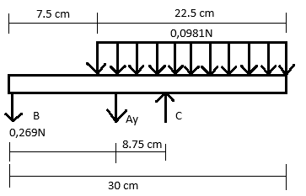

Fig. 7. Análisis de fuerzas sobre la pluma de la grúa con el peso más cercano a la base.

$$ΣMc=0,269 N*0,10 m+Ay*0,034 m+0,0981 N*0,0875 m=0$$

$Ay= + 0,6257 N$

$$ΣFy= - 0,269 N-0,6257 N-0,0981 N+WMax=0$$

$$WMax=0,9928 N Kg = 0,10125 Kg$$

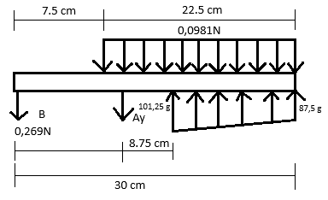

Fig. 8. Triangulo de fuerza equivalente para mantener el sistema en equilibrio.

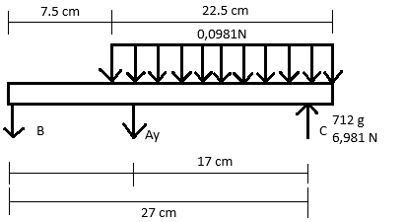

Fig. 9. Análisis propuesto durante la sustentación.

$$ΣMAy=B*0,10 m+6,981*0,17 m+0,0981 N*0,875 m=0$$

$$B=12,7243 N Kg = 1,297 Kg$$

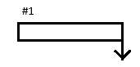

Fig. 10. Segmento 1

$$ΣFy= -V_{1}-Ay-0,269 N=0$$

$$ΣMb= M_{1}-Ay\left(0,009956m\right)-V_{1}\left(0,009956m\right)=0$$

$$V_{1}= - 0,76 N M_{1}= -1,054 N*m$$

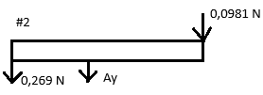

Fig. 11. Segmento 2

$$ΣFy= -V_{2}-Ay-0,269 N-0,0981 N=0$$

$$ΣMb= M_{2}-Ay\left(0,08686m\right)-0,0981 N\left(0,1572m\right)-V_{2}\left(0,1572m\right)=0$$

$$V_{2}= -0,8581 N M_{2}= -6,6291 N*m$$

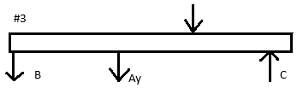

Fig. 12. Segmento 3

$$ΣFy= -V_{3}-0,269 N-Ay-0,0981 N+0,8581 N=0$$

$$ΣMb= M_{3}-Ay\left(0,009956m\right)-0,0981 N\left(0,1572m\right)+0,8581 N\left(0,2697m\right)- V_{3}\left(0,2697 m\right)=0$$

$$V_{3}=0 N M_{3}= 6,581 N*m$$

$$σ=\frac{M*C}{I}=\frac{0,167N*m*0,002 m}{0,000266 m^{4}}=1,255 Pa$$

# Análisis de resultados

Al terminar con el desarrollo de la práctica, los resultados nos permitieron determinar algunas características del material y de la estructura planteada, así como las características de los motores usados. A continuación, algunos de los resultados con su respectivo análisis:

* Análisis simulado por SolidWorks:

Gracias al software de SolidWorks, se puede hacer un análisis de la estructura según algunas características arbitrarias, la primera de estas es el material, en este caso se usó cartón

corrugado, el cual tiene una resistencia a la tracción de 20MPa, y un módulo de elasticidad de 1 a 4 GPa, con estos datos, se determinó que la máxima carga que puede soportar el material es de 28Kg, teniendo en cuanta que esta carga está siendo aplicada lo más lejos del centro entre la flecha y la contra flecha para generar el mayor momento posible.

Sin embargo, este análisis solo puede ser tomado para saber la resistencia del material, ya que en el montaje físico se pueden evidenciar otras características que no son tomadas en cuenta por la simulación, por lo que un análisis más completo es el realizado sobre la estructura real.

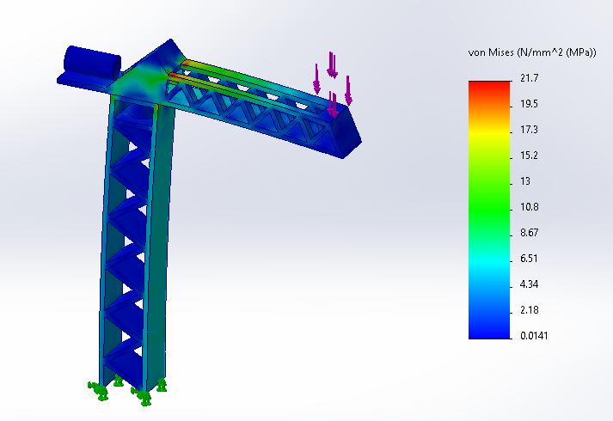

Fig. 13. Análisis de la grúa desarrollado en SolidWorks.

* Análisis de la estructura real:

Gracias al análisis usando lo aprendido en la materia de mecánica de sólidos, es posible determinar las fuerzas que están actuando sobre el componente de mayor relevancia en el proyecto, en este caso la pluma, ya que esta estructura es en la que se ejercen la mayoría de las fuerzas y es la pieza móvil de mayor cuidado durante la fabricación del proyecto.

Una vez realizados los cálculos de las fuerzas y momentos sobre el componente, se puedo determinar que el estrés máximo que puede soportar es de 1.255 Pa. Cuando la estructura llegue a este valor, esta debería fallar, ya que el momento y la sumatoria de fuerzas dejaría de igualarse a 0 por lo que la estructura entraría en un punto de desequilibrio, según el análisis realizado, la pluma deberá desprenderse de la estructura base, llegando así al fallo predicho en los cálculos.

* Análisis del torque:

En cuanto al torque de los motores, sabemos cuánto es el torque que entregan según el voltaje suministrado, por lo que sabemos la potencia máxima que pueden entregar, en este caso de 8.746[Watts], sin embargo, esta sería la potencia entregada por un motor conectado únicamente a una fuente de 12V, en el caso real tenemos 3 motores conectados a esta misma fuente, por lo que la potencia se puede ver reducida en cada motor.

# Conclusiones

* La herramienta de SolidWorks es bastante útil para comprender el comportamiento de algunas estructuras según los materiales, así como, el ensamble de las piezas que componen una estructura.
* El cartón corrugado es un material que presenta características de alta resistencia a la compresión mas no a la tensión de igual manera es un material que presenta unas curvas de comportamiento con respecto a su zona plástica bastante corta pero su zona elástica es bastante extensa. Por lo cual es un material bastante flexible y sus capacidades de resistencia a carga de peso en bastante corto por lo que su aguante a soportar peso no es el optimo
* En conclusión, cuando hacemos los cálculos con respecto a la grúa en este caso, solo nos concentraremos en la parte de superior, ya que al no estar 100 % soportada en nuestra base vertical de 30 cm, no afecta en su totalidad, de todas formas, se toma en cuenta la fuerza que genera esta base.
* El peso que pueda soportar la estructura se divide en dos puntos importantes, en la estructura como tal y en los motores, ya que la estructura nos mostrara la capacidad de resistencia del material y los motores la fuerza suficiente para poder levantar el peso de la carga.

1. Referencias
2. Dassault Systèmes, "SolidWorks", versión 2023, 2023. [Software]. Disponible: <https://www.solidworks.com/>
3. L. Díaz and J. C. S. Quinatoa, “Procesos de fabricación y montaje de la pluma de la grúa barcaza Smith Rice del terminal marítimo del puerto de Balao”. Jun. 10, 2016. [Online]. Available: <https://www.semanticscholar.org/paper/072ae023d1a28aefeffdb554d0ca2b464cbf6d2f>
4. T. Fadiji, T. Berry, C. Coetzee, and L. Opara, “Investigating the Mechanical Properties of Paperboard Packaging Material for Handling Fresh Produce Under Different Environmental Conditions: Experimental Analysis and Finite Element Modelling,” vol. 9. p. 3, Apr. 11, 2017. [Online]. Available: https://www.semanticscholar.org/paper/8cc09bf10bcdd4225213597e4df04f8fb5ae29f9